 | Powiatowy Urząd Pracy  Rynek 27, 58–200 Dzierżoniów  tel.: /74/ 832 03 80, fax. /74/ 831 23 47  e-mail: sekretariat@pupdzierzoniow.pl  www.pupdzierzoniow.pl

o sytuacji na rynku pracy
w powiecie dzierżoniowskim
w SIERPNIU 2012 roku

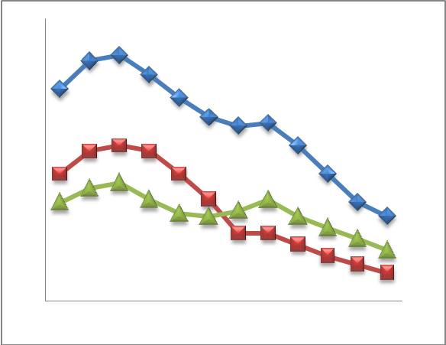
POWIATOWA STOPA BEZROBOCIA
NA KONIEC LIPCA 2012 ROKU
OSIĄGNĘŁA POZIOM 18,5 % /wykres 1/
to jest o 0,2 p.p. mniej niż w poprzednim miesiącu
(18,7 % na koniec czerwca 2012 r.)
PLASUJE POWIAT NA 13 miejscu w województwie,
100 miejscu w kraju.
STOPA BEZROBOCIA w województwie: 12,4 %
w kraju: 12,3 %

STRUKTURA BEZROBOTNYCH

Na koniec sierpnia w ewidencji tutejszego urzędu pozostawało 5 929 osób bezrobotnych
(to jest o 39 osób więcej niż w poprzednim miesiącu) /wykres 2/.
Zarejestrowani pochodzą z gmin /tab. 1, wykres 3/:
- m. Dzierżoniów 1 964 os.,
- m. Bielawa 1 756 os.,
- m. Pieszyce 579 os.,
- g. Dzierżoniów 544 os.,
- m. Piława Górna 423 os.,
- m i g. Niemcza 336 os.,
- g. Łagiewniki 327 os.

Wśród zarejestrowanych osób bezrobotnych /tab. 2, 3/:
- 73,0 % nie posiada prawa do zasiłku,
- 52,4 % stanowią kobiety,
- 17,4 % zamieszkuje na wsi,
- 9,0 % to osoby dotychczas niepracujące.

Populacja osób będących w „szczególnej sytuacji na rynku pracy” /definicja - ustawa o promocji zatrudnienia i instytucjach rynku pracy/,
ukształtowała się na poziomie /tab.4/:

osoby bezrobotne  „w szczególnej sytuacji na rynku pracy” | % wszystkich zarejestrowanych  os. bezrobotnych

bez wykształcenia średniego | 58,2%
długotrwale bezrobotni | 43,0%
bez kwalifikacji zawodowych | 35,6%
powyżej 50 roku życia | 29,1%
bez doświadczenia zawodowego | 13,2%
do 25 roku życia | 14,9%
samotnie wychowujący co najmniej jedno dziecko do 18 roku życia | 12,3%
niepełnosprawni | 10,1%
kobiety, które nie podjęły zatrudnienia po urodzeniu dziecka | 7,5%
którzy po odbyciu kary pozbawienia wolności nie podjęli zatrudnienia | 2,1%
którzy ukończyli szkołę wyższą do 27 roku życia | 0,7%

BILANS BEZROBOTNYCH
/tab.5/

W SIERPNIU:
- zarejestrowano 756 osób /wykres 4/,
z tego:
- kobiet 393,
- mężczyzn 363,

w tym:
- bez prawa do zasiłku 583,
- dotychczas niepracujących 116,
- po raz pierwszy 120,

  - wyłączono z ewidencji 717 osób /wykres 5 /,
z tego:
- kobiet 357,
- mężczyzn 360,

w tym z tytułu:
- podjęcia pracy 343,
- niepotwierdzenia gotowości do podjęcia pracy 251,
- dobrowolnej rezygnacji ze statusu 58,
- odmowy bez uzasadnionej przyczyny przyjęcia
propozycji odpowiedniego zatrudnienia
lub innej pracy zarobkowej, lub uczestnictwa
w aktywnych programach rynku pracy 25,
- inne 40.

SPADEK / PRZYROST BEZROBOCIA

W sierpniu odnotowano wzrost bezrobocia
w stosunku do poprzedniego miesiąca o 39 osób.

/wykres przedstawia zmiany bezrobocia w ciągu ostatnich 13 miesięcy
z wyznaczoną linią trendu/.

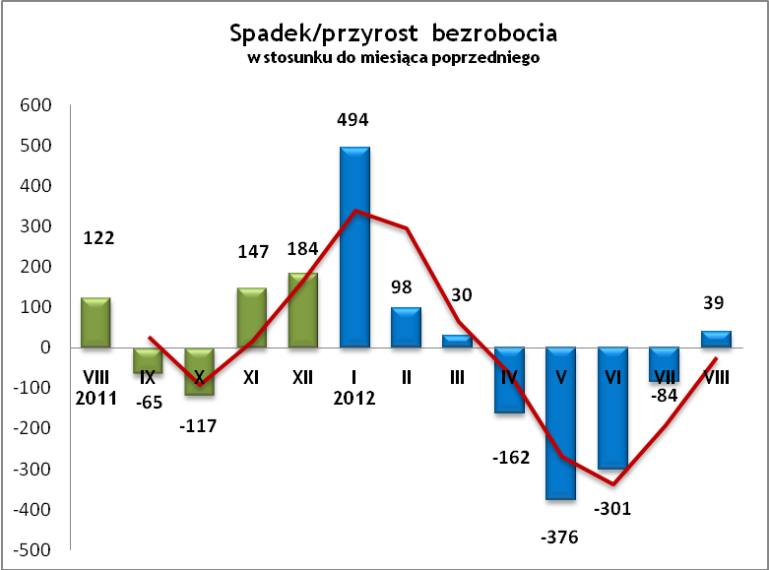

OFERTY PRACY

Do urzędu wpłynęło 275 ofert pracy
/wolne miejsca zatrudnienia/, dotyczyły one stanowisk:

STANOWISKO | L. OS.
pracownik produkcji | 86
doradca finansowy | 40
operator wózków widłowych | 30
członek lub pracownik spółdzielni socjalnej | 25
kierowca / traktorzysta | 20
pracownik ogólnobudowlany | 15
spawacz/ ślusarz | 13
sprzedawca / handlowiec | 8
formierz / tokarz / cieśla | 6
nauczyciel / lektor | 5
wartownik / ochroniarz | 3
monter / instalator | 3
specjalista ds. reklamy | 3
konserwator / woźny | 2
pracownik biurowy | 2
operator koparki / ładowarki | 2
doręczyciel | 2
inne | 10

Na jeden zgłoszony wakat przypadało 22 zarejestrowanych bezrobotnych, podczas gdy rok wcześniej (VIII 2011 r.)
– 27 zarejestrowanych na jeden wakat.

INDYWIDUALNY PLAN DZIAŁANIA

Indywidualny Plan Działania (IPD)
- jest to osobisty program poszukiwania pracy przygotowany przy współpracy osoby bezrobotnej lub poszukującej pracy z pośrednikiem pracy, doradcą zawodowym, specjalistą do spraw szkoleń lub też liderem Klubu Pracy;
- polega na ustaleniu z pozostającym bez pracy szeregu działań dostosowanych do jego sytuacji osobistej i lokalnego rynku pracy;
- efektem podjętych działań jest zatrudnienie osoby, podjęcie przez nią działalności gospodarczej lub innej pracy zarobkowej.

W miesiącu sprawozdawczym:
- przygotowano IPD | 184
- przerwali realizację IPD | 176
- w tym z tytułu podjęcia pracy | 70

W końcu miesiąca sprawozdawczego:
- bezrobotni realizujący IPD | 2 532
- w tym kobiety | 1 402

Osoby bezrobotne realizujące IPD stanowiły 42,7 % wszystkich zarejestrowanych osób bezrobotnych.

REALIZOWANE PROJEKTY


"CHWYTAJ DZIEŃ"
REALIZOWANE DZIAŁANIA
(zgodnie z ustawą o promocji zatrudnienia i instytucjach rynku pracy):

 jednorazowe środki na podjęcie działalności gospodarczej – bezzwrotna pomoc finansowa w rozpoczęciu działalności gospodarczej /kwota środków nie może być wyższa niż 6 – krotna wysokość przeciętnego wynagrodzenia/.

 staż - umożliwiający zdobycie doświadczenia zawodowego, nowych kwalifikacji, umiejętności zawodowych. Uczestnik stażu otrzymuje:
- stypendium w wysokości 120 % zasiłku dla bezrobotnych;
- ubezpieczenie emerytalne, rentowe i wypadkowe;
- 2 dni wolne za każde 30 dni odbywania stażu;
- zaświadczenie o odbyciu stażu.

 wyposażenie lub doposażenie stanowiska pracy – zrefundowanie podmiotowi prowadzącemu działalność gospodarczą kosztów wyposażenia lub doposażenia stanowiska pracy dla skierowanego bezrobotnego
/kwota środków nie może być wyższa niż 6 – krotna wysokość przeciętnego wynagrodzenia/.

 prace interwencyjne – zrefundowanie pracodawcy, który zatrudnił
w ramach prac interwencyjnych skierowanego bezrobotnego, części
kosztów wynagrodzenia oraz składek na ubezpieczenie społeczne
(liczonych od wysokości wynagrodzenia refundowanego).

RUSZAJ Z NAMI NA RYNEK PRACY
ZAPRASZAMY !!!
- PUP Dzierżoniów– Rynek 27, parter, pokój nr 3 i 5,
- Filia w Bielawie – ul. Wolności 109, parter, pokój nr 2.
WYDATKI FUNDUSZU PRACY

W 2012 r. ze środków Funduszu Pracy wydano | 15 226,4 | tys. zł, z tego /wykres 7,8/:
W 2012 r. ze środków Funduszu Pracy wydano | [tys. zł] | %
formy obligatoryjne | 11 738,6 | 100,00%
zasiłki dla bezrobotnych | 11 103,3 | 94,59%
dodatki aktywizacyjne | 635,3 | 5,41%
 | [tys. zł] |  | liczba osób | w tym osoby niepełnosprawne
programy aktywizacji bezrobotnych (w tym osoby, które rozpoczęły program w latach wcześniejszych i kontynuowały go w 2012 r.) | 2 923,9 | 100,00% | 834 | 174
stypendia stażowe | 546,2 | 18,68% | 145 | 23
jednorazowe środki na podjęcie działalności gospodarczej | 1 422,9 | 48,66% | 88 | 5
refundacja kosztów wyposażenia lub doposażenia stanowisk pracy - liczba stanowisk | 268,3 | 9,17% | 27 | 0
roboty publiczne - liczba uczestników | 321,8 | 11,01% | 115 | 8
prace interwencyjne - liczba uczestników | 46,0 | 1,57% | 19 | 8
zwrot kosztów przejazdu, zakwaterowania | 2,8 | 0,10% | 37 | 4
szkolenia dla bezrobotnych (kwota należna instytucji szkoleniowej) | 91,9 | 3,14% | 225 | 44
stypendia szkoleniowe | 182,7 | 6,25% | 225 | 44
studia podyplomowe (kwota należna organizatorowi studiów) | 23,9 | 0,82% | 19 | 0
stypendia za okres studiów podyplomowych | 10,5 | 0,36% | 19 | 0
koszty badań lekarskich | 6,9 | 0,24% | 159 | 82
pozostałe wydatki | 563,9

Dzierżoniów, 17.09.2012 r.

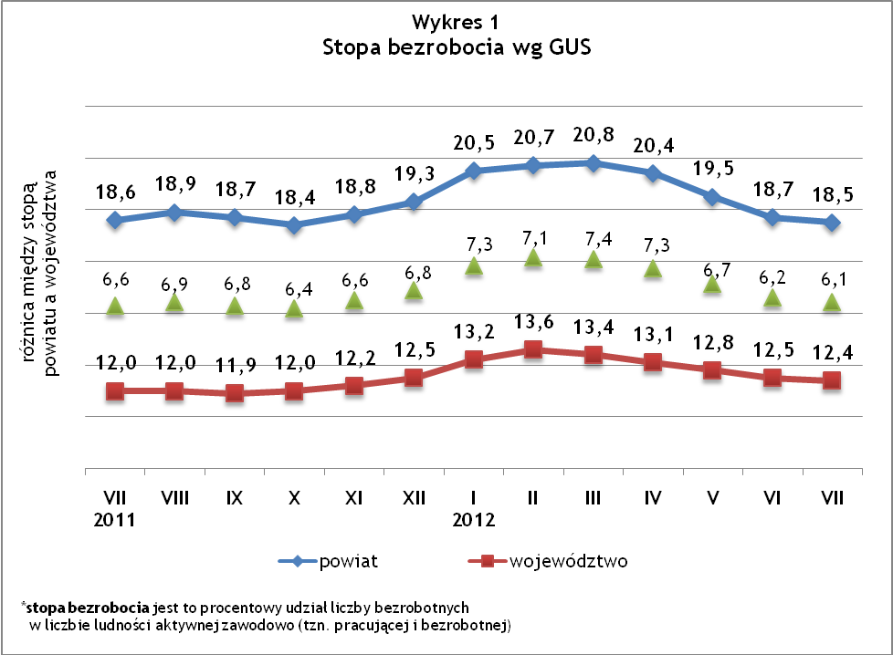
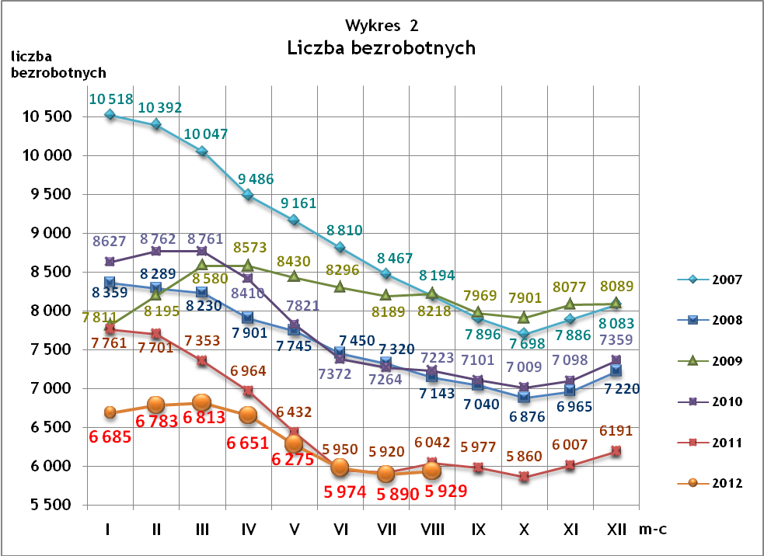
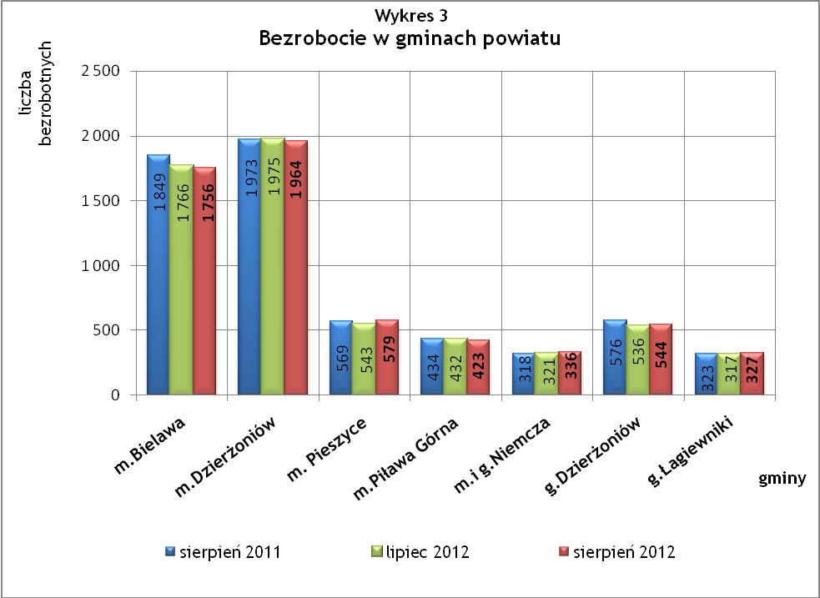

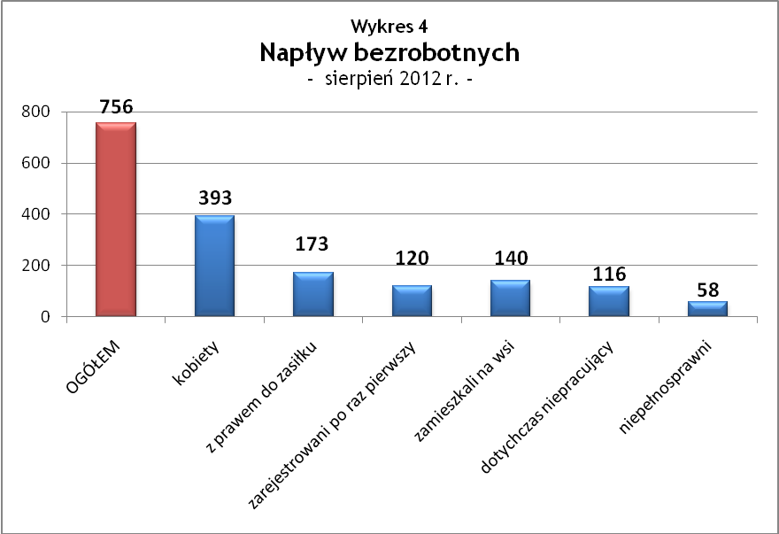

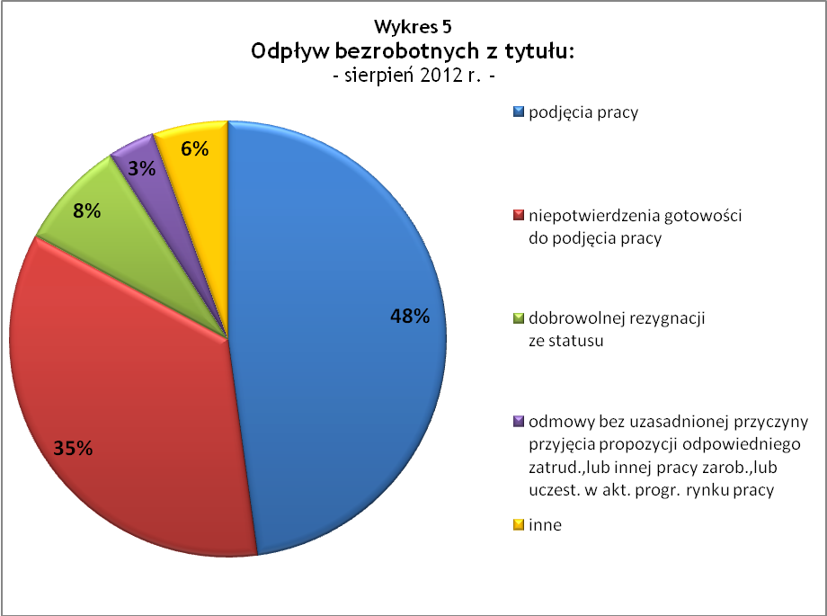

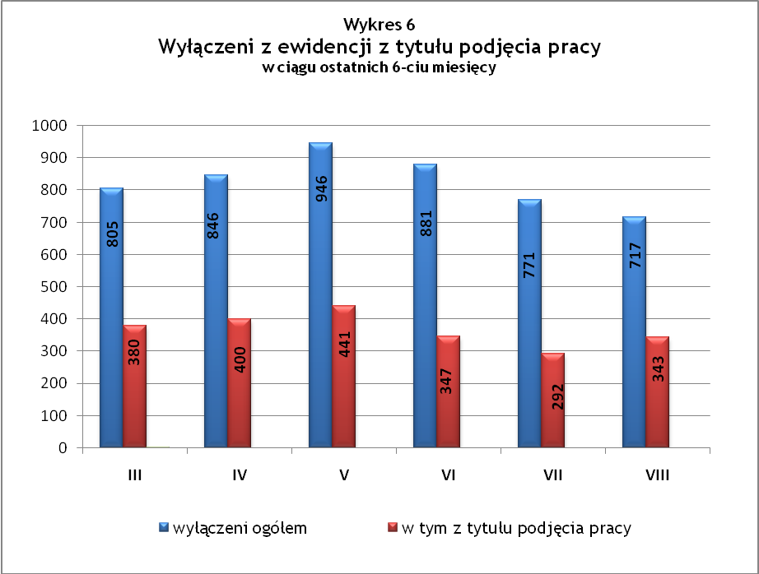

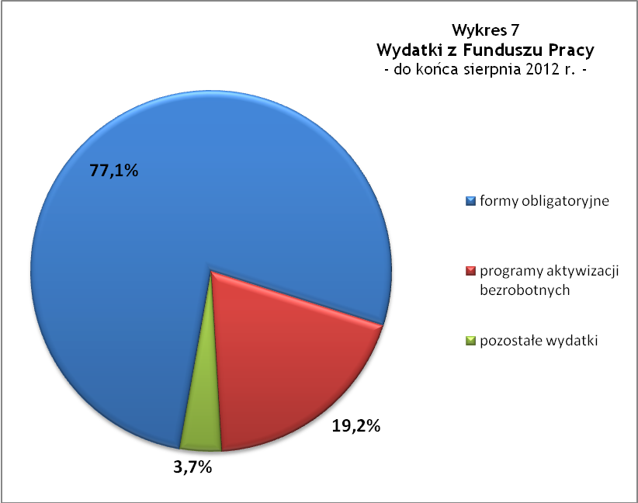

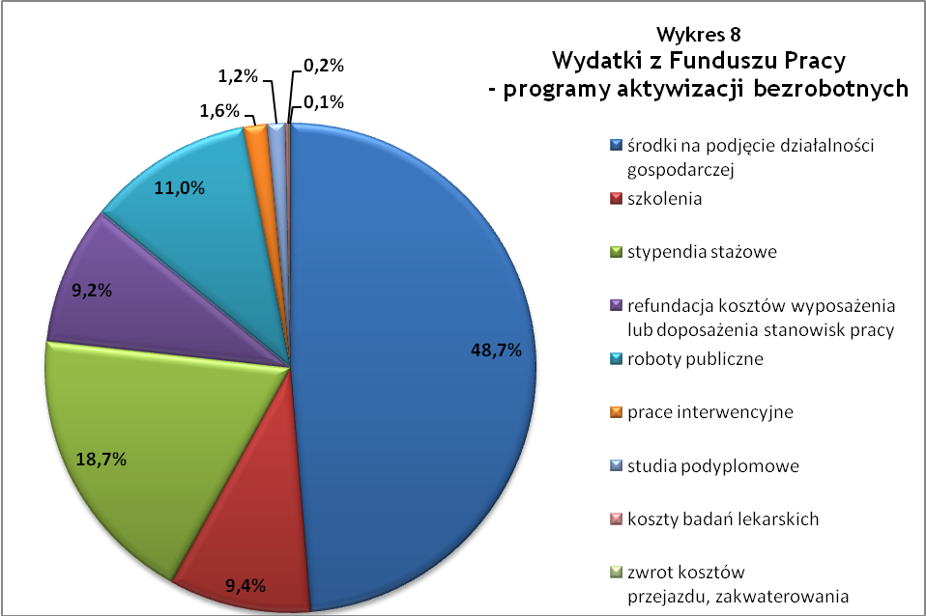

Tabela 1
Bezrobocie w gminach powiatu
GMINY |  | liczba zarejestrowanych bezrobotnych |  |  | przyrost/spadek w stosunku do poprzedniego:
 |  |  |  |  | roku |  | miesiąca
 |  | VIII 2011 | VII 2012 | VIII 2012 | ogółem | % | ogółem | %
m Bielawa | o | 1 849 | 1 766 | 1 756 | -93 | -5,0 | -10 | -0,6
m Bielawa | k | 990 | 952 | 945 | -45 | -4,5 | -7 | -0,7
m Dzierżoniów | o | 1 973 | 1 975 | 1 964 | -9 | -0,5 | -11 | -0,6
m Dzierżoniów | k | 1 068 | 1 011 | 1 008 | -60 | -5,6 | -3 | -0,3
m Pieszyce | o | 569 | 543 | 579 | 10 | 1,8 | 36 | 6,6
m Pieszyce | k | 295 | 275 | 293 | -2 | -0,7 | 18 | 6,5
m Piława Górna | o | 434 | 432 | 423 | -11 | -2,5 | -9 | -2,1
m Piława Górna | k | 247 | 235 | 239 | -8 | -3,2 | 4 | 1,7
m i g Niemcza | o | 318 | 321 | 336 | 18 | 5,7 | 15 | 4,7
m i g Niemcza | k | 165 | 164 | 174 | 9 | 5,5 | 10 | 6,1
g Dzierżoniów | o | 576 | 536 | 544 | -32 | -5,6 | 8 | 1,5
g Dzierżoniów | k | 307 | 278 | 285 | -22 | -7,2 | 7 | 2,5
g Łagiewniki | o | 323 | 317 | 327 | 4 | 1,2 | 10 | 3,2
g Łagiewniki | k | 195 | 158 | 165 | -30 | -15,4 | 7 | 4,4
POWIAT | o | 6 042 | 5 890 | 5 929 | -113 | -1,9 | 39 | 0,7
POWIAT | k | 3 267 | 3 073 | 3 109 | -158 | -4,8 | 36 | 1,2

Tabela 2
Zmiany poziomu bezrobocia
wyszczególnienie | liczba zarejestrowanych bezrobotnych |  |  | przyrost/spadek w stosunku do poprzedniego:
wyszczególnienie |  |  |  | roku |  | miesiąca
wyszczególnienie | VIII 2011 | VII 2012 | VIII 2012 | ogółem | % | ogółem | %
1. bezrobotni - ogółem | 6 042 | 5 890 | 5 929 | -113 | -1,9 | 39 | 0,7
w tym: kobiety | 3 267 | 3 073 | 3 109 | -158 | -4,8 | 36 | 1,2
mężczyźni | 2 775 | 2 817 | 2 820 | 45 | 1,6 | 3 | 0,1
z prawem do zasiłku | 1 605 | 1 619 | 1 603 | -2 | -0,1 | -16 | -1,0
bez prawa do zasiłku | 4 437 | 4 271 | 4 326 | -111 | -2,5 | 55 | 1,3
dotychczas niepracujący | 596 | 485 | 533 | -63 | -10,6 | 48 | 9,9
zamieszkali na wsi | 1 055 | 1 012 | 1 031 | -24 | -2,3 | 19 | 1,9
2. poszukujący pracy | 32 | 37 | 41 | 9 | 28,1 | 4 | 10,8

Tabela 3
Bezrobotni bez prawa do zasiłku
GMINY | liczba bezrobotnych |  |  | w tym bez prawa do zasiłku |  |  | % udział bezrobotnych bez prawa do zasiłku
GMINY | VIII 2011 | VII 2012 | VIII 2012 | VIII 2011 | VII 2012 | VIII 2012 | VIII 2011 | VII 2012 | VIII 2012
m Bielawa | 1 849 | 1 766 | 1 756 | 1 357 | 1 240 | 1 236 | 73,4% | 70,2% | 70,4%
m Dzierżoniów | 1 973 | 1 975 | 1 964 | 1 433 | 1 448 | 1 455 | 72,6% | 73,3% | 74,1%
m Pieszyce | 569 | 543 | 579 | 430 | 412 | 436 | 75,6% | 75,9% | 75,3%
m Piława Górna | 434 | 432 | 423 | 291 | 302 | 302 | 67,1% | 69,9% | 71,4%
m i g Niemcza | 318 | 321 | 336 | 236 | 239 | 249 | 74,2% | 74,5% | 74,1%
g Dzierżoniów | 576 | 536 | 544 | 448 | 416 | 422 | 77,8% | 77,6% | 77,6%
g Łagiewniki | 323 | 317 | 327 | 242 | 214 | 226 | 74,9% | 67,5% | 69,1%
POWIAT | 6 042 | 5 890 | 5 929 | 4 437 | 4 271 | 4 326 | 73,4% | 72,5% | 73,0%

Tabela 4
Struktura i bilans bezrobotnych w szczególnej sytuacji
na rynku pracy
Bezrobotni będący w szczególnej sytuacji na rynku pracy |  | liczba zarejestrowanych bezrobotnych |  |  |  | przyrost/ spadek w stosunku do poprzedniego
 |  | VIII 2011 | VII 2012 | VIII 2012 | % ogółu | roku | miesiąca
Liczba bezrobotnych | o | 6 042 | 5 890 | 5 929 | 100,0% | -113 | 39
w tym: | k | 3 267 | 3 073 | 3 109 | 52,4% | -158 | 36
do 25 roku życia | o | 941 | 842 | 886 | 14,9% | -55 | 44
do 25 roku życia | k | 600 | 514 | 548 | 9,2% | -52 | 34
którzy ukończyli szkołę wyższą, do 27 roku życia | o | 53 | 26 | 44 | 0,7% | -9 | 18
którzy ukończyli szkołę wyższą, do 27 roku życia | k | 35 | 16 | 33 | 0,6% | -2 | 17
długotrwale bezrobotni | o | 2 763 | 2 501 | 2 548 | 43,0% | -215 | 47
długotrwale bezrobotni | k | 1 501 | 1 428 | 1 446 | 24,4% | -55 | 18
kobiety, które nie podjęły zatrudnienia po urodzeniu dziecka | o/k | 424 | 438 | 446 | 7,5% | 22 | 8
powyżej 50 roku życia | o | 1 767 | 1 740 | 1 724 | 29,1% | -43 | -16
powyżej 50 roku życia | k | 689 | 671 | 666 | 11,2% | -23 | -5
bez kwalifikacji zawodowych | o | 2 191 | 2 114 | 2 112 | 35,6% | -79 | -2
bez kwalifikacji zawodowych | k | 1 324 | 1 228 | 1 232 | 20,8% | -92 | 4
bez doświadczenia zawodowego | o | 866 | 737 | 785 | 13,2% | -81 | 48
bez doświadczenia zawodowego | k | 579 | 461 | 490 | 8,3% | -89 | 29
bez wykształcenia średniego | o | 3 475 | 3 472 | 3 450 | 58,2% | -25 | -22
bez wykształcenia średniego | k | 1 544 | 1 502 | 1 499 | 25,3% | -45 | -3
samotnie wychowujący co najmniej jedno dziecko do 18 roku życia | o | 670 | 719 | 728 | 12,3% | 58 | 9
 | k | 584 | 630 | 640 | 10,8% | 56 | 10
którzy po odbyciu kary pozbawienia wolności nie podjęli zatrudnienia | o | 117 | 121 | 127 | 2,1% | 10 | 6
 | k | 8 | 8 | 7 | 0,1% | -1 | -1
niepełnosprawni | o | 630 | 601 | 601 | 10,1% | -29 | 0
niepełnosprawni | k | 307 | 287 | 288 | 4,9% | -19 | 1

Tabela 5
Napływ i odpływ bezrobotnych
wyszczególnienie | miesiąc sprawozdawczy |  |  | przyrost/spadek w stosunku do poprzedniego:
wyszczególnienie | 2011 | 2012 |  | roku | miesiąca
wyszczególnienie | VIII | VII | VIII | roku | miesiąca
1. napływ bezrobotnych - ogółem | 846 | 687 | 756 | -90 | 69
w tym:
- kobiety | 455 | 333 | 393 | -62 | 60
- mężczyźni | 391 | 354 | 363 | -28 | 9
- z prawem do zasiłku | 190 | 212 | 173 | -17 | -39
- bez prawa do zasiłku | 656 | 475 | 583 | -73 | 108
- poprzednio pracujący | 707 | 511 | 640 | -67 | 129
- dotychczas niepracujący | 139 | 74 | 116 | -23 | 42
- niepełnosprawni | 73 | 59 | 58 | -15 | -1
- zamieszkali na wsi | 126 | 129 | 140 | 14 | 11
- zarejestrowani po raz pierwszy | 121 | 83 | 120 | -1 | 37
2. odpływ bezrobotnych - ogółem | 724 | 771 | 717 | -7 | -54
w tym:
- kobiety | 370 | 325 | 357 | -13 | 32
- mężczyźni | 354 | 446 | 360 | 6 | -86
w tym m.in. z tytułu:
- podjęcia pracy | 304 | 292 | 343 | 39 | 51
- niepotwierdzenia gotowości do pracy | 281 | 338 | 251 | -30 | -87
- dobrowolnej rezygnacji ze statusu | 63 | 57 | 58 | -5 | 1

Tabela 6
Liczba niepełnosprawnych bezrobotnych i poszukujących pracy zarejestrowanych w 2012 r.
miesiąc | bezrobotni |  |  | poszukujący pracy
miesiąc | ogółem | w tym niepełnosprawni | % | ogółem | w tym niepełnosprawni niepozostający  w zatrudnieniu | %
styczeń | 6 685 | 656 | 9,81% | 29 | 12 | 41,38%
luty | 6 783 | 655 | 9,66% | 30 | 13 | 43,33%
marzec | 6 813 | 674 | 9,89% | 38 | 17 | 44,74%
kwiecień | 6 651 | 644 | 9,68% | 37 | 18 | 48,65%
maj | 6 275 | 604 | 9,63% | 38 | 18 | 47,37%
czerwiec | 5 974 | 586 | 9,81% | 36 | 18 | 50,00%
lipiec | 5 890 | 601 | 10,20% | 37 | 17 | 45,95%
sierpień | 5 929 | 601 | 10,14% | 41 | 17 | 41,46%

dotyczy osób bezrobotnych

